INSTALACIÓN DNS EN WINDOWS 2008
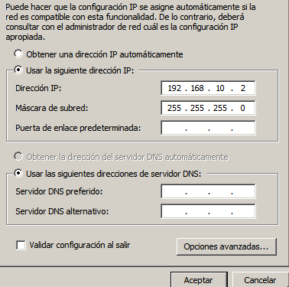

Primero ponemos IP estática en Windows Server 2008
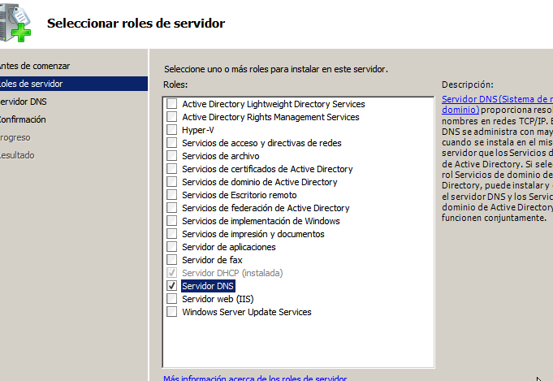
Añadimos un nuevo rol DNS
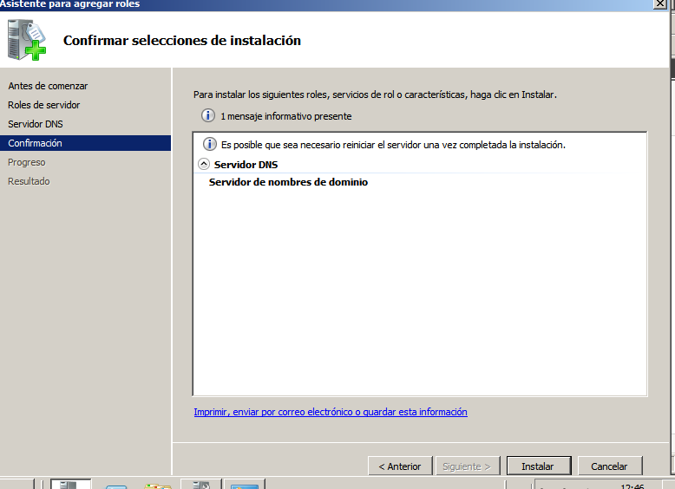
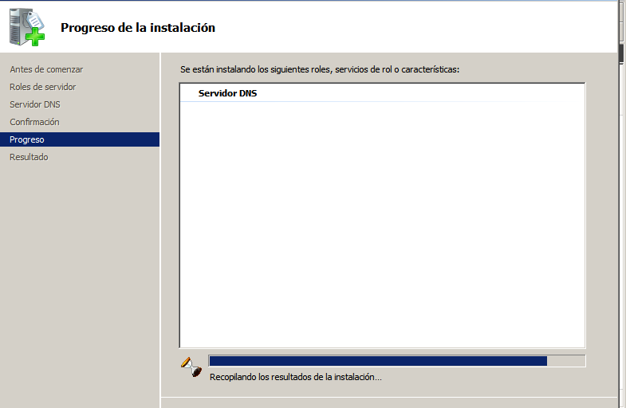
Y le damos a instalar.
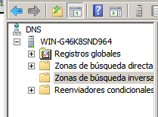
Primero accionamos la búsqueda inversa, aunque esta no es necesaria.
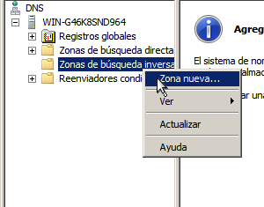
Añadimos una nueva zona
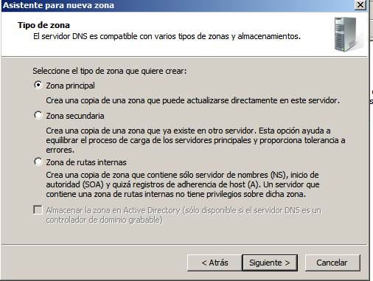
Que sea principal
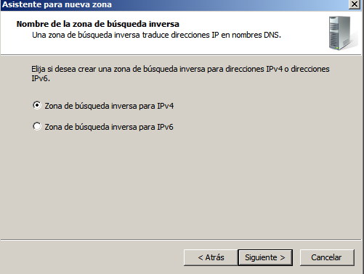
Indicamos que es IPv4 ya que el IPv6 no nos interesa
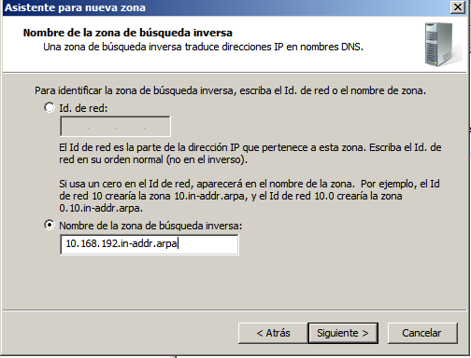
ponemos el nombre de la ip inversa junto a “in-addr.arpa”, es decir los 3 primeros octetos. Por ejemplo de la IP 192.168.10.1 ponemos 10.168.192.in-addr.arpa
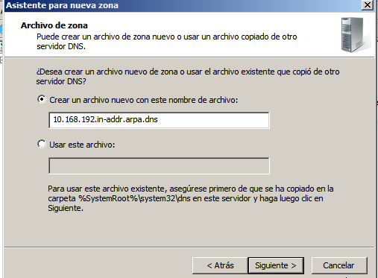
Nos saldrá un archivo para poner el nombre, le damos a siguiente ya que se pone por defecto
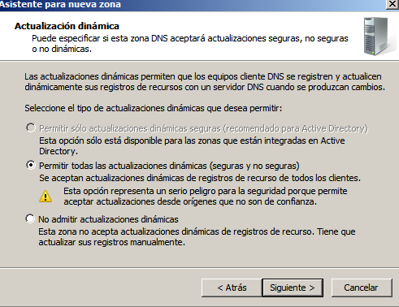
Ponemos permitir las actualizaciones dinamicas
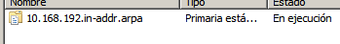

Y veremos que ya está configurado
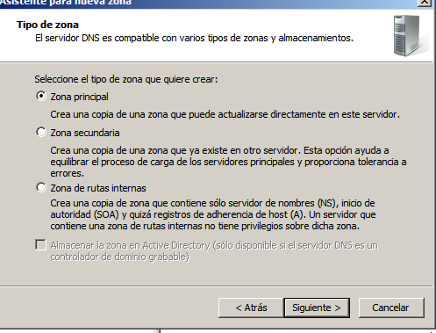
Configuramos la zona directa , le damos a principal
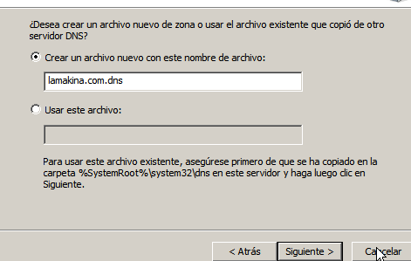.
y ponemos el nombre del servidor lamakina.com

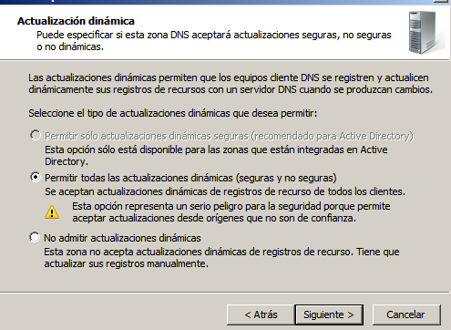
Le damos a permitir las actualizaciones dinamicas, siguiente y finalizar.
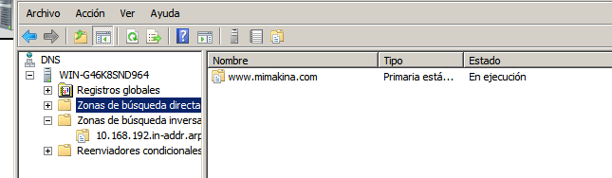
Veremos que ya nos aparece y que nos ha creado dos archivos
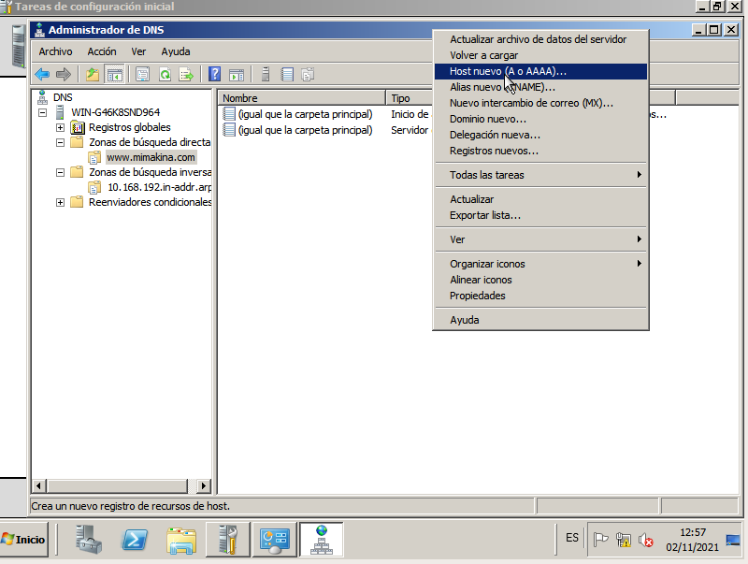
seleccionamos host nuevo A o AAAA
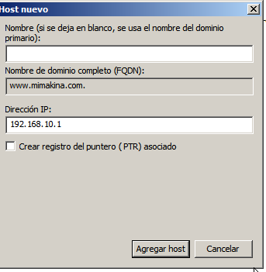
Simplemente ponemos la direccion IP de la makina
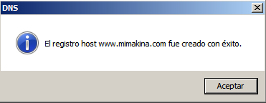
Y veremos que sale correctamente.
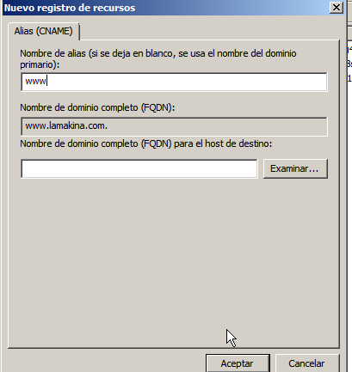
a continuacion creamos un cname o alias, que será las 3 w para que quede como nombre completo www.lamakina.com
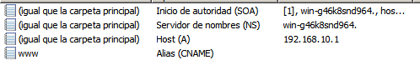
Una vez terminado nos quedaria algo asi

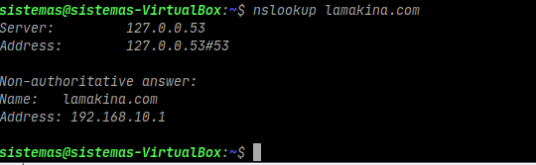

Actualizamos la IP del cliente y comprobamos que el DNS resuelve bien la direccion IP, tanto con la pagina normal

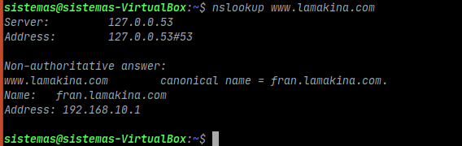
Como con el alias www

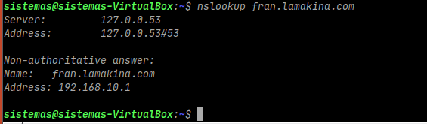
Tambien comprobamos que funciona con el nombre del dns
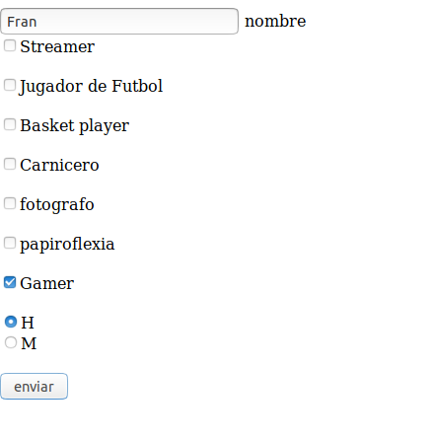
Con nuestro formulario creado en la pagina le damos a enviar


Y nos devuelve la trama deseada

Como vemos en la trama se pregunta al DNS por la pagina y este le responde
Si vemos la trama que lleva el POST podemos comprobar que aparece todo lo seleccionado.
